**Domy kanadyjskie - jak sprawdzają się na dłuższą metę?**

**Głównym kryterium, które zniechęcają potencjalnych klientów do zainwestowania w domy kanadyjskie jest ich trwałość. Jednak czy jest to słuszna obawa? Nie jest to wcale takie pewne, jako, że domy drewniane mogą być równie dobre co tradycyjne konstrukcje betonowe. Z tego powodu zapraszamy do zapoznania się z autentycznym przykładem budynku użytkowanego przez dłuższy okres czasu.**

Większość ludzi rozpoczynających swoją przygodę z **domami kanadyjskimi** to nowicjusze, nie ma co się z tym ukrywać. Pamiętajmy jednak, że żyjemy w dobie Internetu, zatem nie jest najmniejszym problemem znaleźć potrzebne nam informacje. Są one podawane nie tylko w formie rozbudowanych artykułów, ale też wymiany doświadczeń na licznych forach i grupach dyskusyjnych. Nie należy zapominać jednak, że sytuacja nie wyglądała tak kolorowo. Lata dziewięćdziesiąte stały pod znakiem ubogiej oferty pod kątem materiałów i technologii. Przy tym były to inwestycje nie tylko długie, ale i wykonywane w amatorski wręcz sposób.

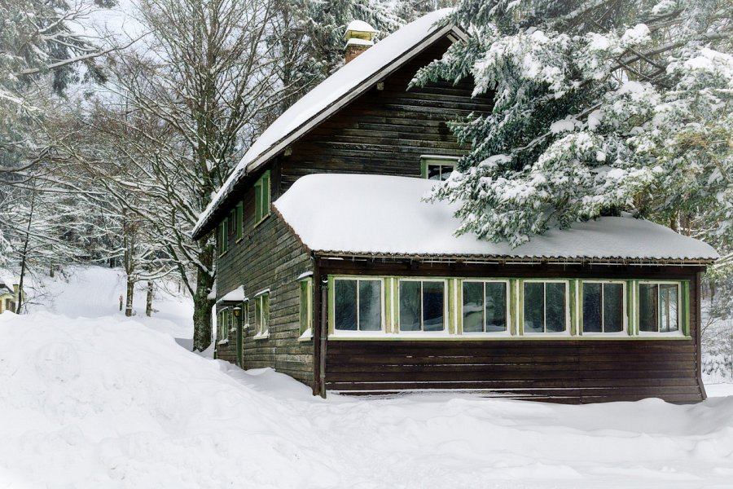

**Jakie zalety mają** [**domy kanadyjskie**](http://www.ibudhaus.pl/)**?**

Przede wszystkim jest to rozwiązanie idealne dla każdego, kto chce swoje cztery kąty wybudować szybko. W tamtych czasach możliwe było wzniesienie **domu kanadyjskiego** w ciągu nawet 5 miesięcy, jednak w dalszym ciągu był to budynek niewykończony. Ponadto ta technologia pozwala na zredukowanie zniszczeń, jakie działka odnosi w trakcie całego przedsięwzięcia. Docenią to zwłaszcza osoby, które mają już zagospodarowaną przynajmniej część swojej działki. Warto zwrócić uwagę, że wtedy na rynku istniały już firmy specjalizujące się w tej technologii.

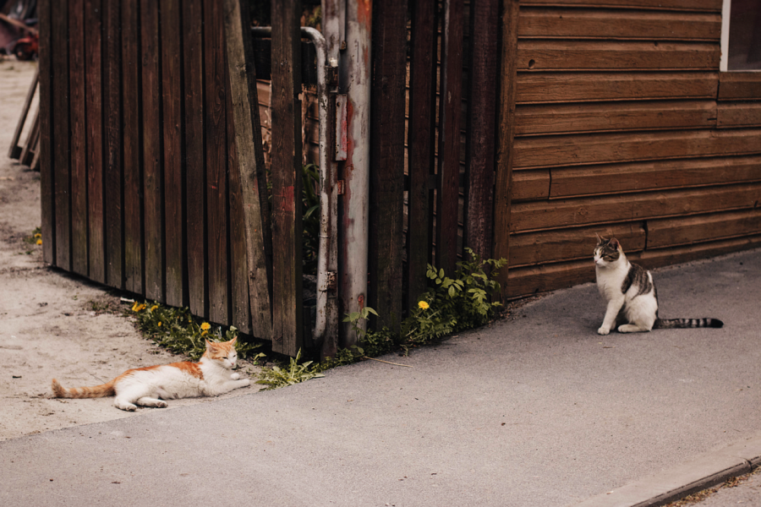

**Jak wygląda kwestia temperatury?**

Grono osób wątpiących w zdolność **domów kanadyjskich** do utrzymania ciepłą jest znaczne. Jest to szczególnie niezrozumiałe, zwłaszcza biorąc pod uwagę fakt, że konstrukcje tego typu wywodzą się z krajów o chłodniejszym klimacie. Wśród nich możemy wymienić zwłaszcza Norwegię, Finlandię oraz Szwecję. Przy tym nie ma co przekombinowywać z unowocześnianiem - równie dobrze (częstokroć nawet i lepiej) sprawdzą się rozwiązania tradycyjne, wykorzystujące proste bryły. Idea stojąca za tymi domami to jednak temat na znacznie dłuższy tekst - dlatego możecie być pewni, że w przyszłości pojawi się u nas więcej informacji.